**LAPORAN HASIL APLIKASI UKK**

Oleh:

**AMANDA BR TAMBUNAN**

NIS. 22161002



**SMK PERMATA HARAPAN**

**JURUSAN REKAYASA PERANGKAT LUNAK**

**2025**

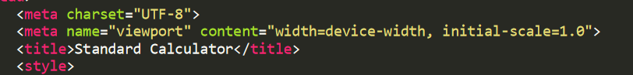

Yang pertama kita membuat kode seperti ini di bagian awal dari halaman web untuk sebuah **kalkulator standar**, yang kemungkinan akan ditambahkan elemen lain seperti tombol dan input angka di bagian selanjutnya.

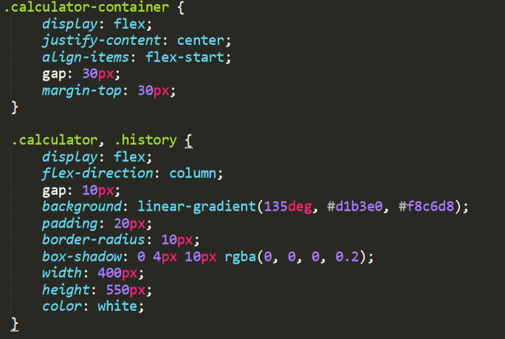

Kemudian selanjutnya, ada CSS yang mengatur tampilan kalkulator dan riwayat perhitungan dalam sebuah halaman web. Berikut penjelasannya:

1. .calculator-container → Mengatur wadah utama yang berisi kalkulator dan riwayat perhitungan:
   * display: flex; → Mengatur elemen agar sejajar secara horizontal.
   * justify-content: center; → Posisikan elemen ke tengah secara horizontal.
   * align-items: flex-start; → Posisi elemen sejajar ke atas.
   * gap: 30px; → Jarak antara kalkulator dan riwayat 30px.
   * margin-top: 30px; → Memberi jarak dari atas sebesar 30px.
2. .calculator, .history → Mengatur tampilan kotak kalkulator dan riwayat perhitungan:
   * display: flex; flex-direction: column; → Menyusun elemen dalam bentuk vertikal.
   * gap: 10px; → Jarak antar elemen di dalamnya 10px.
   * background: linear-gradient(135deg, #d1b3e0, #f8c6d8); → Warna gradasi ungu ke pink.
   * padding: 20px; → Ruang kosong di dalam kotak 20px.
   * border-radius: 10px; → Membuat sudut kotak melengkung.
   * box-shadow: 0 4px 10px rgba(0, 0, 0, 0.2); → Menambahkan bayangan agar tampak lebih elegan.
   * width: 400px; height: 550px; → Ukuran kotak 400px lebar dan 550px tinggi.
   * color: white; → Warna teks putih agar kontras dengan latar belakang.

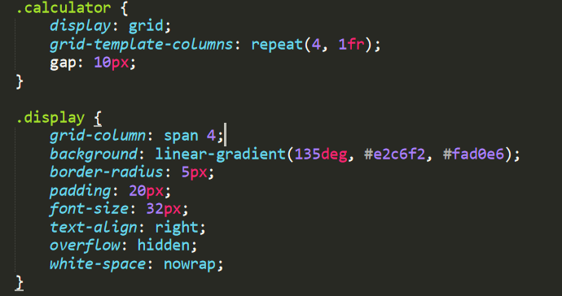

Lalu ada CSS yang mengatur tampilan kalkulator, khususnya tata letak tombol dan layar tampilan hasil perhitungan. Berikut penjelasannya:

1. .calculator → Mengatur tampilan wadah tombol kalkulator:

* display: grid; → Menggunakan grid layout untuk menata tombol.
* grid-template-columns: repeat(4, 1fr); → Membuat 4 kolom dengan ukuran yang sama.
* gap: 10px; → Jarak antar tombol 10px.

2. .display → Mengatur tampilan layar kalkulator (tempat menampilkan angka & hasil):

* grid-column: span 4; → Layar ini memanjang ke 4 kolom, jadi selebar kalkulator.
* background: linear-gradient(135deg, #e2c6f2, #fad0e6); → Warna gradasi ungu muda ke pink agar estetik.
* border-radius: 5px; → Membuat sudut layar sedikit melengkung.
* padding: 20px; → Memberi ruang kosong di dalam layar agar teks tidak terlalu mepet.
* font-size: 32px; → Ukuran teks besar agar mudah dibaca.
* text-align: right; → Angka rata kanan, seperti kalkulator pada umumnya.
* overflow: hidden; → Jika teks panjang, akan tersembunyi agar tidak keluar dari layar.
* white-space: nowrap; → Mencegah teks turun ke baris baru

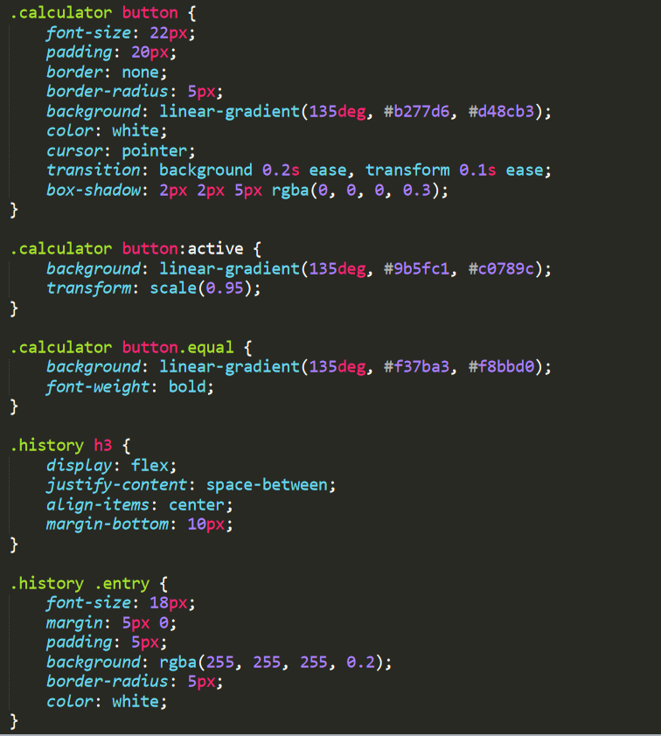

Kemudian mengatur tampilan tombol kalkulator dan bagian riwayat perhitungan:

1. .calculator button → Mengatur tampilan tombol kalkulator:

* Teks besar (22px), padding luas (20px) agar nyaman ditekan.
* Tombol tanpa border, sudut melengkung (border-radius: 5px).
* Warna gradasi ungu ke pink, teks putih.
* Efek saat ditekan (:active) → Tombol sedikit mengecil & warnanya lebih gelap.
* Tombol "=" (.equal) → Warna lebih mencolok & teks tebal.

2. .history → Mengatur tampilan riwayat perhitungan:

* Judul (h3) → Rapi dengan teks sejajar kiri & kanan.
* Riwayat (.entry) → Teks 18px, latar belakang transparan, sudut melengkung, warna teks putih.

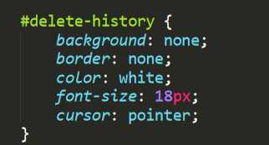

Selanjutnya, Kode di atas mengatur tampilan tombol hapus riwayat (#delete-history) pada kalkulator:

* background: none; → Tidak ada latar belakang (transparan).
* border: none; → Tanpa garis tepi (border).
* color: white; → Warna teks putih agar kontras dengan latar belakang.
* font-size: 18px; → Ukuran teks 18px agar mudah dibaca.
* cursor: pointer; → Mengubah kursor menjadi tangan (pointer) saat diarahkan ke tombol.

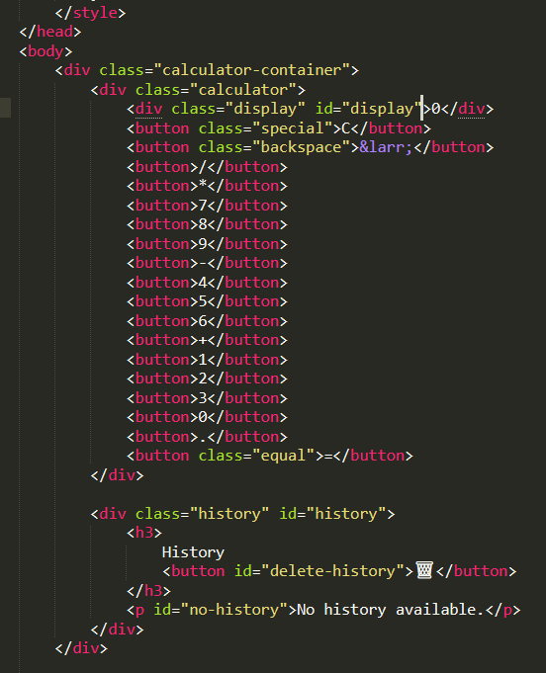

Lalu ada kode untuk mengatur tampilan tombol hapus riwayat (#delete-history) pada kalkulator:

* background: none; → Tidak ada latar belakang (transparan).
* border: none; → Tanpa garis tepi (border).
* color: white; → Warna teks putih agar kontras dengan latar belakang.
* font-size: 18px; → Ukuran teks 18px agar mudah dibaca.
* cursor: pointer; → Mengubah kursor menjadi tangan (pointer) saat diarahkan ke tombol.

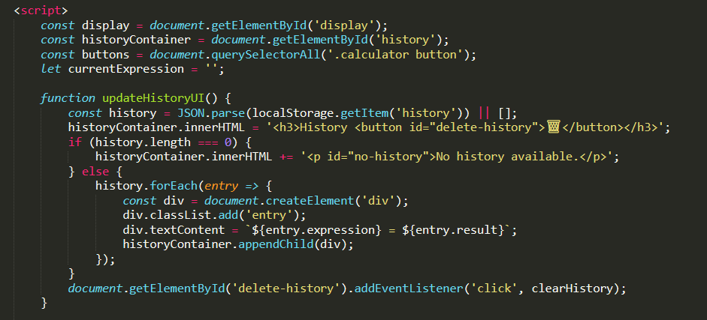

Kemudian ada kode ada JavaScript yang mengatur tampilan layar kalkulator dan riwayat perhitungan:

1. Mengambil elemen HTML
   * display → Layar kalkulator.
   * historyContainer → Wadah riwayat perhitungan.
   * buttons → Semua tombol kalkulator.
   * currentExpression → Menyimpan ekspresi matematika yang sedang diketik.
2. Fungsi updateHistoryUI()
   * Mengambil riwayat dari localStorage.
   * Menampilkan judul "History" dengan tombol hapus (🗑).
   * Jika tidak ada riwayat → tampilkan teks "No history available."
   * Jika ada riwayat → tambahkan hasil perhitungan ke daftar.
   * Tombol hapus (delete-history) akan menghapus semua riwayat saat diklik.

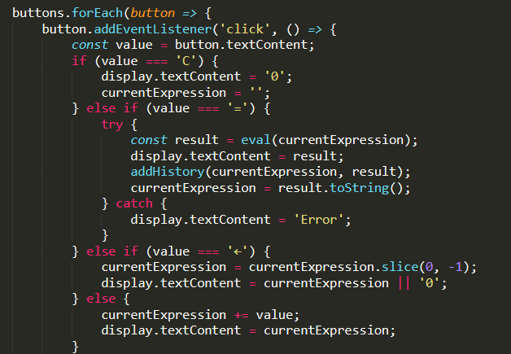

Lalu ada Kode JavaScript yang mengatur fungsi tombol kalkulator:

1. Mendeteksi Klik Tombol → Setiap tombol kalkulator akan menjalankan kode saat diklik.
2. Fungsi Tiap Tombol:
   * C (Clear) → Menghapus semua input & mengatur layar ke "0".
   * = (Hasil) → Menghitung ekspresi dengan eval(), menampilkan hasil, dan menyimpan ke riwayat.
   * ← (Backspace) → Menghapus satu karakter terakhir dari input.
   * Angka & Operator → Ditambahkan ke ekspresi saat ditekan.

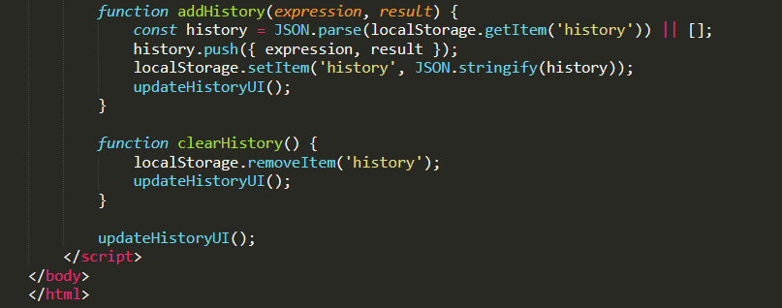

Lalu Kode di atas adalah JavaScript yang mengatur penyimpanan dan penghapusan riwayat perhitungan kalkulator menggunakan localStorage.

1. addHistory(expression, result) → Menyimpan Riwayat

* Mengambil riwayat lama dari localStorage (jika ada).
* Menambahkan ekspresi & hasil terbaru ke dalam riwayat.
* Menyimpan kembali data ke localStorage dalam format JSON.
* Memperbarui tampilan riwayat dengan updateHistoryUI().

2. clearHistory() → Menghapus Riwayat

* Menghapus semua riwayat dari localStorage.
* Memperbarui tampilan agar kosong.

3. updateHistoryUI();

* Dipanggil saat halaman dimuat untuk menampilkan riwayat yang sudah tersimpan.

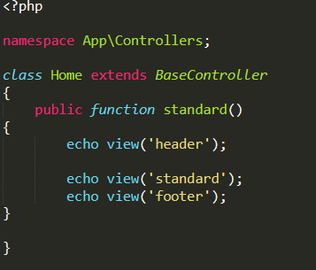

Ini adalah Kode PHP (CodeIgniter 4) yang mengatur Controller untuk menampilkan halaman kalkulator standar.

1. namespace App\Controllers; → Menentukan bahwa file ini ada di dalam folder Controllers di aplikasi CodeIgniter.
2. class Home extends BaseController → Membuat Controller bernama Home, yang mewarisi fitur dari BaseController.
3. public function standard() → Fungsi yang dipanggil saat pengguna mengakses halaman kalkulator standar.
4. echo view('header'); → Menampilkan file header.php (biasanya berisi bagian atas halaman).
5. echo view('standard'); → Menampilkan file standard.php (kemungkinan tampilan kalkulator standar).
6. echo view('footer'); → Menampilkan file footer.php (biasanya berisi bagian bawah halaman).